Záró konferencia
Bolyai János Gimnázium

Bolyai tehetséggondozó előélete:
- A Bolyai János Gimnáziumban folyó pedagógiai munka kiemelt célja a tehetséggondozás.
- Az iskola Appendix Alapítványa az országos Tehetségpont Hálózat tagja 2008 őszétől.
- Diákjaink évek óta sikeresen szerepelnek az országos és megyei tanulmányi, művészeti és sportversenyeken.
- Eredményeink magas színvonalát bizonyítja, hogy 2008-tól iskolánk elnyerte a „Tehetséggondozó Középiskola” címet.
- 2011 októberében iskolánk elnyerte az AKKREDITÁLT KIVÁLÓ TEHETSÉGPONT címet
- A város általános iskolásainak évek óta különböző tehetséggondozó szakköröket és versenyeket szervezünk. A tehetséges hátrányos helyzetű diákokat ingyenes felvételi előkészítő foglalkozáson készítjük fel a középiskolai felvételi vizsgára.
- Az általános iskolákban tanító kollégákkal közös programokat alakítunk ki. A konzultációk és az általunk rendezett versenyek segítségével tehetséges diákok kerülhetnek az iskolánkba, így a tehetséggondozást időben elkezdhetjük.
- Ennek tükrében hozott létre három iskola konzorciumot, és adott be pályázatot, ami a tehetséges diákok beazonosítását és fejlesztését tűzte ki célul.
- Iskolánk a pályázaton 5. 860.000 Ft nyert.

Továbbképzések
- 2010 augusztusában indultak a továbbképzéseink, folyamatosan valósultak meg a tanév során
- Valamennyi kollégám részt vett
- 10, 30, 60 órás továbbképzések
- Témák: A matematika tudomány területén tehetséges tanulók tehetséggondozása
Tanulásfejlesztés a tehetséggondozásban
Tehetség és kreativitás
Tehetségek felismerése és azonosítása, tehetséggondozó projektek kidolgozása a nevelési oktatási intézményekben
Tehetségek azonosításának pszichológiai alapjai

Nyitókonferencia:
- Helyszín: Bolyai János Gimnázium
- 2010.október 20.
- Díszvendég: Dr. Czeizel Endre- orvos genetikus, tehetségkutató
- Tehetségmodelljéről tartott előadást

Tehetségazonosítás

- 5. évfolyamon 50-50 fő, a Bolyaiban 9. évfolyamos diákok mérése történt szintén 50 fővel
- A Debreceni Egyetem kutató pszichológusa, szakembere végezte a mérést: Dávid Imre
- A pedagógusok csupán 35-45%-ban képesek pontosan beazonosítani a tanulók intellektuális képességeit. Ezért van szükség az objektív pszichológiai vizsgálatokra. A két tudás együtt biztosíthatja a relatíve pontos diagnózist.
- Két mérésre került sor: 2010. szeptember, és 2011. október
- Mérési eszközök: Raven intelligencia teszt, verbális memória vizsgálat, vizuális memória vizsgálat, számsorozatok- problémamegoldás.
- Összegezték az egyes mérési eszközök %-os értékét
- Több évtizedes tapasztalataik alapján a határt általában 70-80% felett szokták meghúzni, a beválogatás tekintetében

Tehetségfejlesztés

Tehetségfejlesztő programok kidolgozása és foglalkozások: matematika, informatika és német nyelvi területen. Emellett kommunikációfejlesztést Tóthné Muráncsik Mónika tanárnővel, tanulás-módszertani segítséget Bartha Adrienn kolléganőtől és könyvtárhasználat területén is támogatást kaptak Néma Attila kollégámtól a programba beválogatott diákok.

Matematika:
A foglalkozásokat Baranyi Éva és Vincze Zoltán kollégáim tartották.
A kilencedikes diákok matematika tagozatán különösen szeretik a logikai feladatokat, „fejtörőket”, ezért általában ilyen típusú játékos feladatokkal igyekeztek kezdeni a szakköri foglalkozásokat, különösen az első félévben.
A csoport nagy része szívesen versenyzett már általános iskolában is, de inkább csak a tesztes jellegű versenyeken, mint pl. a Kenguru matematika verseny. Éppen ezért egyik fontos feladatuk volt, hogy gyakorolják a feladatok részletes megoldásának, a tanulók által kigondolt gondolatmenetek precíz, matematikai jelrendszer és szakkifejezések használatával történő leírását. Ez ugyanis fontos követelmény a rangosabb matematika versenyeken, pl. az Arany Dániel matematika verseny, vagy később a matematika OKTV.
A tehetségfejlesztő szakmai programunk, amely alapján a szakköri munkát végezték, tartalmaz több olyan témakört is, amely túlmutat a 9. osztályos tantervi követelményeken, pl.: hasonlóság, kombinatorika, valószínűség számítás. Ezzel kapcsolatban sok olyan problémát beszéltek meg, melyeket jól tudnak majd a tanulók hasznosítani a feladatmegoldások során. Ez nem helyettesíti a megfelelő témakörök tanítási órákon való feldolgozását, de remények szerint sokat fog ebben segíteni.
A csoport tagjai több versenyen is eredményesen szerepeltek.
Egy tanuló a megyei matematika verseny második helyezettje lett, 10 tanuló jutott tovább az Arany Dániel verseny második fordulójába, Gordiusz verseny megyei 5., 7., 9. helyezés, Kenguru verseny megyei 7., 9. helyezés.

Informatika
Hordós Zsuzsanna kolléganő vezette az informatika- Digitális Évkönyv tehetségfejlesztő foglalkozást.
Cél az volt, hogy a tanév végére elkészítsék és az iskola tanulói számára kiosszuk a 2010/2011-es tanév eseményeit megörökítő CD-t.
A kolléganő kétfős kiscsoportokat rendelt az egyes munkafázisokhoz, hogy a visszahúzódó, bátortalan egyének mellé egy talpraesettebb, a szerepléstől nem megijedő társ kerüljön.
November közepétől néhány foglalkozáson megismerkedtek egy grafikus webszerkesztő használatával (Sharepoint Designer) és az XHTML+CSS alkalmazásával. Február végére végeztek az események feldolgozásához szükséges szoftverek bemutatásával (Flash Maker Professional, GIMP2, Windows Movie Maker) és megkezdődhetett a tényleges évkönyvkészítés. Közben persze gyűltek az anyagok, képi és írásos egyaránt.
A munka dandárja márciustól kezdődött. A diákok szabadon dönthettek, hogy a saját választott feladatukat melyik módszerrel valósítják meg. A 9.-esek (érthető módon) a barátságosabb, de nem túl korszerű megoldást, a webszerkesztőt választották, az idősebbek, akik már belekóstoltak a programozás ízébe, a kódírást. Munkánk eredményességét az elkészült CD igazolja. Az alábbiakban néhány fontosabb részletét itt is bemutatom.
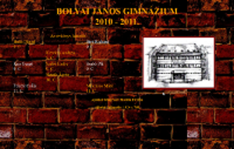
A kezdőoldal:

A menüsor kivitelezés frame-ekkel.

Az események feldolgozása

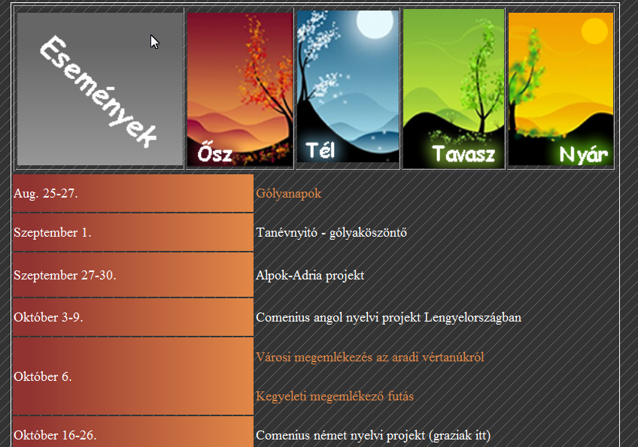


A Bolyais Alkotók Köre emblémája:

A tanári kar képeslapja és a CD borító GIMP-pel készült.
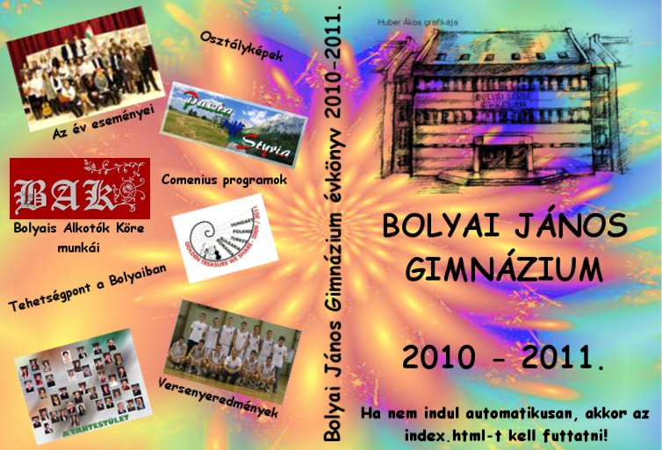
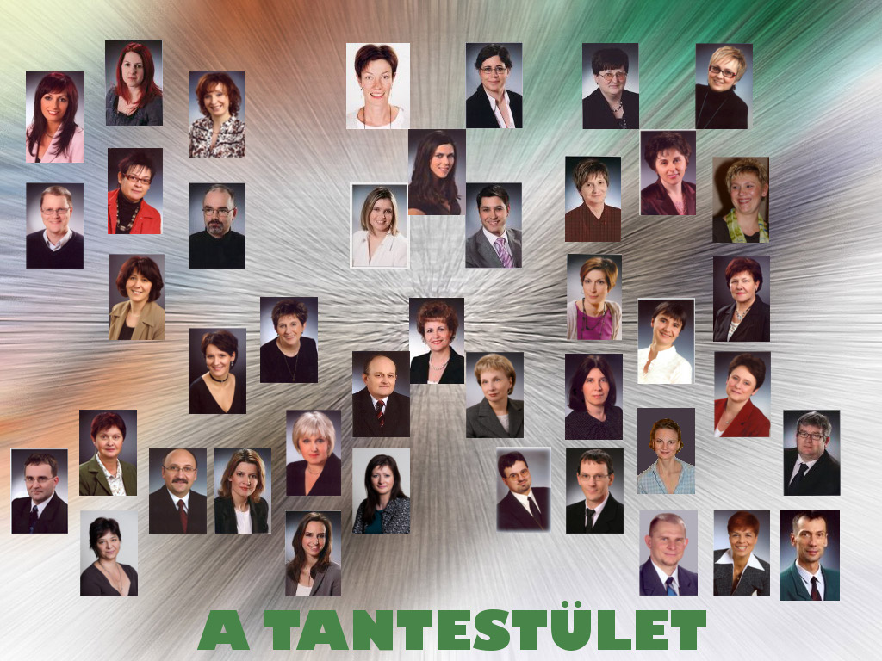

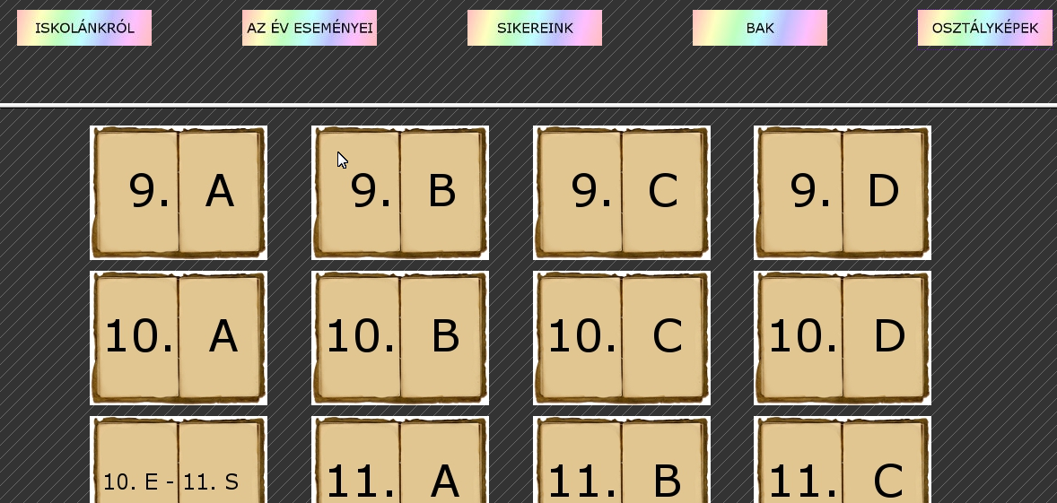
Az osztályképek kezdőfelület:

A képek vetítése slideshow technika alkalmazásával
Több PowerPoint-os diasor és két videó alkotja a multimédiás részt.
A Sikereink lapjai XHTML+CSS kódírással készültek.
Német nyelv
Szappanos Zoltánné, Megyesiné Vikor Aranka és Huberné Fekete Elvira tanárnők tartották a foglalkozásokat.
A foglalkozások első harmadának témája a pubertáskor volt, azon belül is elsősorban a konfliktusok és azok kezelése.
A ráhangolódást kamaszok által írt versek biztosították, ezeket először frontálisan megbeszéltük, majd a tanulók 4-5 fős csoportokban hasonló verseket írtak. A cél az volt, hogy a lehető legegyszerűbb nyelvi eszközökkel olyan tartalmat hozzanak létre, mely a fiatalok helykeresésére, érzelmi világára utal.
A következő részfeladat az önismerettel foglalkozott, önálló munkával kellett kidolgozni, milyennek látják magukat, majd a csoport tagjai mondták el, ők milyennek látják osztálytársukat. Véleményüket, gondolataikat pozitív hozzáállással, először írásban, majd szóban fogalmazták meg.
Ezután a csoport minden tagjának közreműködésével próbáltuk meghatározni a pubertáskor jellegzetességeit.
Utána közösen megnéztek egy német nyelvű dokumentumfilmet, mely egy problémás tinédzser életének egy nehéz szakaszáról szólt. A filmből egyéni munkával szóanyagot, kifejezéseket gyűjtöttünk, és ezek segítségével megbeszéltük a helyzetet.
A filmből vett nyelvi készlet segítségével kis csoportokban olyan szituációkat írtak le, melyek valamilyen szülő-gyerek konfliktusról szóltak. Az egyik szituációt úgy kellett megírni, hogy látható legyen, hogyan mérgesedik el a két fél közötti viszony, a másikat pedig úgy, hogy az a két fél viszonylagos megelégedésével záruljon le. Ezeket a beszélgetéseket gondos előkészületek után csoportonként filmre vették.
Ezután egyéni munkával egy naplóbejegyzést kellett írni a lezajlott beszélgetésről, megfogalmazva a kiváltott érzéseket. Majd szintén egyéni írásbeli feladat következett, amelyben egy képhez írtak szöveget egy megadott szószámban. Itt teljesen szabadjára engedhették a fantáziájukat, ki-ki egyénisége szerint fogalmazhatott.
Újra csoportmunka következett, melyben egy szövegből keresték ki azokat az információkat, melyek a felnőttek tréfás tanácsai a tinédzserek kezelésére. Megpróbálkoztak egy felnőttekről szóló útmutatóval is, de ez nagyon nehezen ment, azt hiszem, még nincs elegendő élettapasztalatuk ehhez.
Végezetül csoportszinten beszélgettünk példaképeikről, elemeztük, milyen tulajdonságok fontosak manapság.
- Folytatásban: „Ünnepek és hagyományok német nyelvterületen”.
Először kiscsoportokat alakítottunk és kisorsoltuk, melyik csoport melyik ünneppel foglalkozik. Az egyes csoportok német nyelvű szövegeket kaptak az adott témákban (Oktoberfest, Martinstag,Weihnachten, Karneval).
Értelmezték a szövegeket kiscsoportokban, utána az egyes csoportok szöveges beszámolót és prezentációt készítettek, valamint rejtvényt és kisszótárt.
Majd előadták az egyes csoportok német nyelven az elkészített beszámolókat, melyről filmfelvétel készült.
A másik fontos feladat ebben a témában egy interjú készítése volt. Párokat alakítottak és egy ünnep kapcsán megtudakolták egymástól németül, ki hogyan tölti az adott ünnepet. Erről a feladatmegoldásról is filmfelvétel készült.
A második témakör címe: „Étkezési kultúra német nyelvterületen”.
A tanulók német nyelvű szövegeket kaptak az adott témában, majd közösen feldolgoztuk, értelmeztük. Utána kisorsoltuk a kiscsoportokban megoldandó feladatokat. Egy csoport szöveget és prezentációt készített arról, mit esznek és isznak általában Németországban az emberek. Egy másik csoport a magyarországi étkezési szokásokról készített képes beszámolót és szöveget. A harmadik csoportban a tanulók riportot készítettek a csoport tagjai között étkezési szokásaikról német nyelven.
A harmadik témakörünk címe: Ifjúság-Kultúra
A tanulók német nyelvű szövegek segítségével megismerkedtek különböző német nyelvű országok ifjúsági rendezvényeivel (Unite Parade Salzburg, Ars Electronika Center Linz, Love Parade Berlin, Tanzkultur der Jugendlichen Deutschlands), majd kiscsoportokban rövid beszámolót készítettek ezekről (ppt). Utána kiválasztottak egy-egy hasonló magyarországi rendezvényt és beszámolót készítettek róla (szöveg+ppt.). Végül szóban elmondhatták élményeiket, véleményüket német nyelven a témában.

Versenyek, jutalmazás, büfészolgáltatás:
A tehetségazonosítás helyszínei a versenyek. Iskolánk mind általános iskolásoknak és mind középiskolásoknak szervezett versenyeket matematika, informatika, német nyelv területén. Iskolánk szervezte meg a diákírók és diákköltők regionális versenyét is. A versenyek jutalmazását és versenyekhez kapcsolódó büfészolgáltatást is a pályázatunk finanszírozta.
Kapcsolatfelvétel tehetségponttal
2011. október 21.-én az egri Szilágyi Erzsébet Gimnáziummal vettük fel a kapcsolatot. A gimnázium hasonló képzési profillal rendelkezik, mint a Bolyai Gimnázium, ezért esett a választásunk rájuk. Több szempontból is tanulságos volt a kapcsolatfelvétel.
Foglalkozásokhoz szükséges eszközök, irodaszerek
A tehetségfejlesztő foglalkozásokhoz szükséges szoftverek, digitális segédanyagok, adatrögzítésre alkalmas eszközök, irodaszerek, tonerek papírok beszerzését is a pályázat költségéből finanszíroztuk.
Fenntarthatóság
A tehetségfejlesztő programot 5 éven át kell tovább folytatnunk.
Mind a tehetségfejlesztő foglalkozások, mind a versenyek és mind a tehetségazonosítás részét képezi a programunk fennmaradásának.

